ĐỀ KIỂM TRA CUỐI TUẦN TOÁN LỚP 4
Tuần 33 – Đề 1
Phần I. Trắc nghiệm
Câu 1. Nối các phép tính có cùng kết quả với nhau
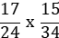
$$\frac{1}{\text{10}}:\frac{5}{8}$$

$$\frac{5}{\text{28}}:\frac{4}{7}$$

A. B.
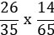

C. D.

Câu 2. Đúng ghi Đ, sai ghi S vào ô trống :
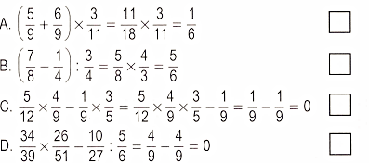
Câu 3. Chọn câu trả lời đúng:
Một hình chữ nhật có diện tích m² , chiều rộng là m. Chu vi của hình chữ nhật đó là :
A. m B. m C. m D. m
Câu 4. Viết số thích hợp vào chỗ chấm :
5 yến = … kg  5 tạ = … yến  5 tấn = … kg | 30kg = … yến  600 yến = … tạ  5 tấn = … tạ | 400kg = … tạ  7000kg = … tấn  5 tấn = … yến
Câu 5. Khoanh vào chữ đặt trước câu trả lời đúng:
Một kiện hàng cân nặng 50kg. Một xe tải xếp được 120 kiện hàng. Hỏi số hàng trên xe đó nặng bao nhiêu tạ ?
Đáp số đúng là :
A. 6 tạ B. 60 tạ C. 600 tạ D. 50 tạ
Phần II. Trình bày chi tiết các bài toán
Câu 1. Một hình chữ nhật có chiều dài m, chiều rộng ngắn hơn chiều dài m. Tính chu vi và diện tích của hình chữ nhật đó.
Bài giải
……………………………………………………………………..
……………………………………………………………………..
……………………………………………………………………..
……………………………………………………………………..
Câu 2. Tính
a) 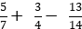  ………………..  ………………..  ……………….. | b) 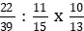  ………………..  ………………..  ………………..
Câu 3. Một xe tải bé chở được 16 bao gạo, mỗi bao nặng 50kg. Một xe tải lớn chở được 90 bao gạo, mỗi bao nặng 70kg. Hỏi xe tải lớn chở được nhiều hơn xe tải bé bao nhiêu tạ gạo ?
Bài giải
………………………………………………………………………
………………………………………………………………………
………………………………………………………………………
Đáp án tuần 33 – Đề 1
Phần I
Câu 1. (A ; D) (B ; C)
Câu 2. A. S B. Đ C. S D. Đ
Câu 3. D
Câu 4.
5 yến = 50 kg  5 tạ = 50 yến  5 tấn = 5000 kg | 30kg = 3 yến  600 yến = 60 tạ  5 tấn = 50 tạ | 400kg = 4 tạ  7000kg = 7 tấn  5 tấn = 500 yến

Câu 5. B
Phần II
Câu 1. Đáp số : Chu vi : m; Diện tích : m²
Câu 2.
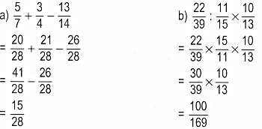
Câu 3. Một xe tải bé chở được số gạo là: 50 x 16 = 800 (kg)
Một xe tải lớn chở được số gạo là: 70 x 90 = 6300 (kg)
Xe tải lớn chở được nhiều hơn xe tải bé số gạo là: 6300 – 800 = 5500 (kg)
Đổi: 5500kg = 55 tạ
Đáp số: 55 tạ gạo

